Осторожно, тонкий лёд! Соблюдайте меры безопасности!
Уважаемые обучающиеся и родители! Напоминаем Вам о необходимости соблюдения правил на водоёмах в осенне-зимний период.
1. Первый выход на ледяной покров водоема разрешается только в присутствии взрослых, предварительно проверивших толщину и прочность льда и определивших места выхода на лед.
2. Переходить водоем по льду нужно по оборудованным переправам. Если таких переправ нет, то переходить можно только в сопровождении взрослых. Им, прежде чем двигаться по льду, надо убедиться в его прочности. Прочность льда рекомендуется проверять пешней. Если после первого удара лед пробивается и на нем появляется вода, нужно немедленно остановиться и идти обратно по следам. Первые шаги на обратном пути надо делать, не отрывая подошвы ото льда.
3. Категорически запрещается проверять прочность льда ударом ноги!
4. Во всех случаях, прежде, чем сойти с берега на лед, необходимо внимательно осмотреться, наметить маршрут движения, выбирая безопасные места. Лучше всего идти по проложенной тропе. Опасно выходить на лед при оттепели. Не следует спускаться на лед в незнакомых местах, особенно с обрывов.
5. По возможности надо избегать движения по льду. При необходимости движения по льду следует быть осторожным, внимательно следить за поверхностью льда, обходить опасные и подозрительные места. Следует остерегаться площадок, покрытых толстым слоем снега: под снегом лед всегда тоньше, чем на открытом месте.
6. Особенно осторожным нужно быть в местах быстрого течения реки, вблизи выступающих на поверхность кустов, осоки, травы, где ручьи впадают в водоемы, выходят родники и вливаются теплые сточные воды промышленных предприятий, где ведется заготовка льда и т.п.
7. При групповом переходе по льду надо двигаться на расстоянии 5 - 6 метров друг от друга, внимательно следя за идущим впереди.
8. При перевозке небольших по размерам, но тяжелых грузов, их следует класть на сани или брусья с большой площадью опоры.
9. Кататься на коньках разрешается только на специально оборудованных катках. Если каток устраивается на водоеме, то катание разрешается лишь после тщательной проверки прочности льда (толщина льда должна быть не менее 12 см). Массовое катание разрешается при толщине льда не менее 25 см.
10. Запрещается ходить и кататься на льду в ночное время и, особенно, в незнакомых местах, за исключением специально оборудованных мест.
11. При переходе водоема на лыжах рекомендуется пользоваться проложенной лыжней. Если приходиться идти по целине, то для обеспечения безопасности крепления лыж следует отстегнуть, чтобы при необходимости можно было быстро освободиться от лыж. Палки надо держать в руках, петли с кистей рук снять, рюкзак держать на одном плече. Расстояние между лыжниками должно быть 5 - 6 м. Во время движения по льду лыжник, идущий первым, ударами палок по льду определяет его прочность, следит за характером льда и т.п.
12. В случае провала льда под ногами надо действовать быстро и решительно: широко расставив руки, удержаться на поверхности льда, без резких движений стараться выползти на твердый лед, а затем, лежа на спине или на груди, продвинуться в сторону, начала движения, одновременно призывая на помощь.
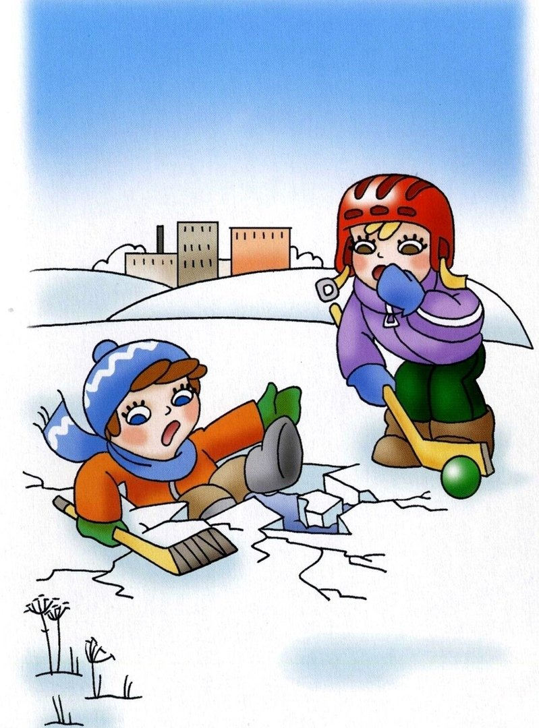

ПАМЯТКА РОДИТЕЛЯМ (ЗАКОННЫМ ПРЕДСТАВИТЕЛЯМ) ОБУЧАЮЩИХСЯ
1. Не допускайте детей на лед водоемов (на рыбалку, катание на коньках) без присмотра!
2. Покажите ребенку потенциально опасные места близлежащих водоемов. Расскажите ему о том, что особенно опасным является лед, который покрыт толстым слоем снега. В таких местах вода замерзает намного медленнее.
3. Обратите внимание детей на то, что места на льду, где видны трещины и лунки, очень опасны: при наступлении на эти места ногой лед может сразу же треснуть.
4. Объясните детям, что в случае, когда под ногами затрещал лед, и стала образовываться трещина, ни в коем случае нельзя впадать в панику и бежать от опасности, необходимо лечь на лед и аккуратно перекатиться в безопасное место.

